Орловское СУВУ
План урока производственного обучения.
Дата проведения урока: 10.10.2019
Группа: Столярная №1
Мастер п/о: Мирошин Д.В.
Тема программы: Строгание древесины и древесных материалов.
Количество часов на тему: 70
Тема урока: Строгание бруска под заданный размер на 4 грани, с контролем линейкой и угольником.
Цели урока:
Дидактическая:
Формирование первоначальных умений и навыков правильно и качественно выполнять приёмы и операции по строганию.
Обучающая:
Совершенствование у обучающихся умений выполнять приёмы строгания бруска под заданный размер на четыре грани, опираясь на инструкционною – технологическую карту, а также осуществлять самоконтроль.
Развивающая:
Развивать у учащихся пространственные представления при определении узкой и широкой граней, развивать координацию движений через выполнение приемов строгания, развивать моторику рук и умение осуществлять самоконтроль.
Воспитывающая:
Воспитывать бережное отношение к ресурсам мастерской (материалам, инструментам)
Воспитывать у учащихся трудолюбие, самостоятельность в работе, прививать культуру труда.
Тип урока: Урок изучения трудовых приёмов и операций.
Вид урока (форма проведения): Урок - упражнение.
Форма организации учебной деятельности обучающихся на уроке: Фронтальная, индивидуальная, парная.
Методы обучения: Словесный, наглядно-демонстрационный, практический, упражнение, инструктирование, частично-поисковый.
Оборудование и материалы: Столярный верстак, линейка, угольник, карандаш, рубанок, полуфуганок.
Дидактическое оснащение урока:
Инструкционно-технологическая карта «Строгание широкой и узкой граней с контролем линейкой и угольником», эталонный образец изделия (брусок), образец табурета, карточки- задания, чертёж на доске.
Компьютерное обеспечение: презентация
Межпредметные связи:
МДК.01.01. Технология изготовления столярных изделий и столярно-монтажных работ, ОП.01. Основы строительного производства
Реальный результат урока:
Закрепление теоретических знаний. Сформированное умение правильно выполнять приёмы строгания в размер по чертежу на примере ножки для табурета.
Литература:
1. Л.Н.Крейдлин «столярные, плотничные, стекольные и паркетные работы»
2.А.Н.Перелётов, П.М.Лебедев, Л.С.Сековец «Столярное дело»
Формируемые компетенции:
ОК 01. Выбирать способы решения задач профессиональной деятельности, применительно к различным контекстам.
ОК 02. Осуществлять поиск, анализ и интерпретацию информации, необходимой для выполнения задач профессиональной деятельности.
ОК 03. Планировать и реализовывать собственное профессиональное и личностное развитие.
ОК 04. Работать в коллективе и команде, эффективно взаимодействовать с коллегами, руководством, клиентами.
ПК 1.1. Организовывать рабочее место в соответствии с требованиями охраны труда и техники безопасности.
ПК 1.2. Выполнять подготовительные работы.
ПК 1.3. Изготавливать простые столярные тяги и заготовки столярных изделий
Технологическая карта урока

Этап учебного занятия | Элементы дид.структуры урока | Время | Компетенции | Методы и  формы | Используемые ЦОР | Примечание мастера
Организа-  цион-ный  этап  урока. | Организация внимания и готовности, обучающихся к уроку. |  | ОК 4 | Словесный  Фронтальная |  | внимание
 |  | Деятельность мастера |  |  | Деятельность обучающихся
 |  | Приветствие. Выявление отсутствующих. Проверка внешнего вида на соответствие формы одежды требованиям по охране труда и технике безопасности. |  |  | Приветствие мастера.  Приводят одежду в соответствие требованиям охраны труда и Т.Б.
Ввод-ный этап урока. | Элементы дид. структуры урока | Время | Компетенции | Методы и  формы | Используемые ЦОР |  | Примечание мастера
 | Целевая установка. |  | ОК 2,4 | Словесный  Фронтальная | Слайдовая презентация |  | внимание
 |  | Деятельность мастера |  |  | Деятельность обучающихся
 |  | Сообщение темы урока. Сообщение цели урока.  Учащимся предлагается самостоятельно поставить цель данного урока.  -Ребята как вы считаете, какова цель сегодняшнего урока?  -Сегодня мы должны научиться правильно, выполнять приёмы строгания бруска под заданный размер на 4 грани. |  |  | Слушают, отвечают на вопросы мастера, задают вопросы мастеру. Самостоятельно ставят цель урока
 | Элементы дид. структуры урока | Время | Компетенции | Методы и  формы | Используемые ЦОР |  | Примечание мастера
 | Мотивация деятельности на уроке. |  | ОК 2,4 | Словесный  Фронтальная | Слайдовая презентация |  | внимание
 |  | Деятельность мастера |  |  | Деятельность обучающихся
 |  |  | Акцентирую внимание учащихся на том что правильное выполнение приемов строгания и хорошо настроенный инструмент обеспечит им качественно выполненную работу с наименьшими затратами сил и времени, что в последствии скажется на повышении производительности труда, отсутствии брака.  1)Ребята как на ваш взгляд, на что нужно обратить внимание во время строгания для того чтобы добиться наилучшего результата?  2)Почему мы делаем упор на правильное выполнение приёмов строгания?  3)Как влияет правильно настроенный инструмент на качество обрабатываемой детали?  4)Кто из вас может назвать, где вам пригодятся полученные знания и навыки в дальнейшем?  После ответов учащихся показываю им готовый табурет, и объясняю, что в дальнейшем данные знания и опыт помогут им добиться хороших результатов и избежать брака. |  | Восприятие.  Учащиеся отвечают на вопросы мастера.  1)Правильное выполнение строгания и хорошо настроенный и наточенный инструмент.  2)Если всё делать правильно, то будет меньше допущено ошибок, и затрачено времени на изготовление детали.  3)Чем тоньше стружка, тем лучше качество, и легче выстрогать деталь в размер.  4)Учащиеся отвечают на данный вопрос, по желанию. Слушают мастера.
 | Актуализация знаний учащихся. | Время | Компетенции | Методы и  формы | Используемые ЦОР |  | Примечание мастера
 |  |  | ОК 4 | Словесный  Фронтальная  Индивидуальная | Слайдовая презентация
 |  | Деятельность мастера |  |  | Деятельность обучающихся
 |  |  | Актуализирую знания обучающимся учебного материала по  специальным предметам с помощью следующих вопросов:  1.Какие основные виды ручных инструментов для строгания применяют при производстве столярных работ?  2. Как называется этот инструмент?  Показываю учащимся рубанок.  3. Давайте вспомним устройство рубанка, из чего он состоит?  Учащимся выдаются карточки задания, на ответ даётся 1-2 минуты.  Работа по карточкам  №1  «Напишите название частей рубанка»  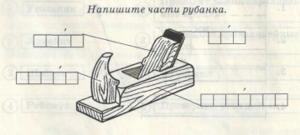  Какая разница между рубанком и полуфуганком?  №2  Выберете правильный вариант работы угольником» 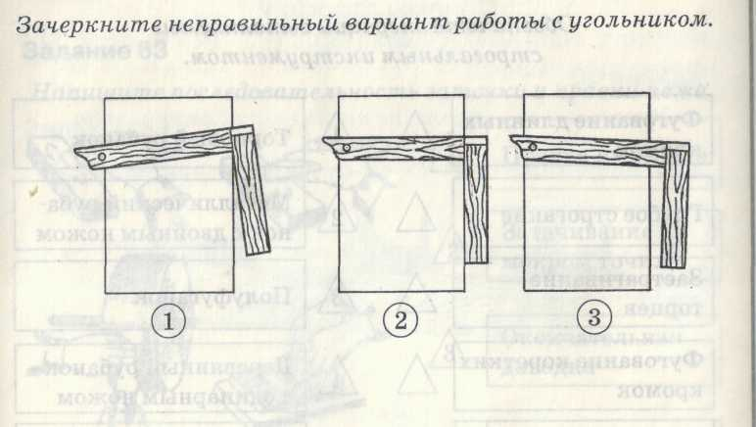  «Зачеркни неправильный вариант работы карандашом при разметке детали».  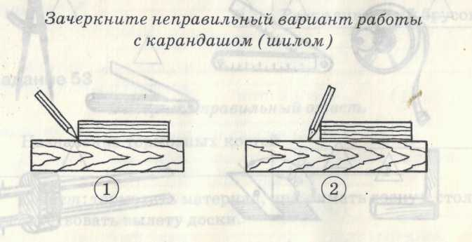  №3  Как определить направление строгания поверхности древесины?  (По направлению годичных слоев на поверхности заготовки)  Какой основной инструмент для разметки и контроля качества вы знаете?  №4  Как контролируется прямолинейность и крыловатость поверхности в процессе строгания?  №5  Какие факторы влияют на чистоту строгания поверхности (шероховатости)?  №6  Как избежать заваливания концов заготовки при строгании?  Фиксирование ответов учащихся.  Ответы на вопросы учащихся. |  | Воспроизведение теоретического учебного материала. Ответы на вопросы мастера. Учащиеся задают вопросы мастеру.  1) К строгальным инструментам относятся: шерхебель, рубанок, полуфуганок.  2) Рубанок.  Отвечают на вопросы, выполняют задания.  Ответ: Колодка, подошва, леток, клин, нож, рожок.  Ответ: основное различие в том, что колодка полуфуганка длиннее колодки рубанка.  Ответ: 2.  Ответ: 2.  Ответ: по направлению волокон.  Ответ: угольник, линейка, карандаш.  Ответ: контролируем с помощью угольника и линейки.  Ответ: правильно настроенный инструмент и его заточка. Строгание вдоль волокон, т.к. при этом поверхность получается более гладкой.  Ответ: в начале строгания делаем упор на переднюю, часть рубанка и слегка на заднюю часть, в середине строгания нажимаем равномерно на весь рубанок, а в конце строгания, когда рубанок сходит с обрабатываемой заготовки, делаем усилия на заднюю часть рубанка.
 | Актуализация опыта (умений учащихся). | Время | Компетенции | Методы и  формы | Используемые ЦОР |  | Примечание мастера
 |  |  | ОК 4, ПК1.1 | Наглядно-демонстрационный  Фронтальная | Слайдовая презентация
 |  | Деятельность мастера |  |  | Деятельность обучающихся
 |  | Предлагаю одному из учащихся проверить организацию рабочего места.  Приём «Лови ошибку!» (с верстака убирается щётка-смётка,рубанок кладется режущей частью «к себе»).  Данный учащийся проверяет правильность организации рабочего места и приступает к выполнению задания (строгания базовой стороны), остальные учащиеся наблюдают за правильностью выполнения приёмов строгания.  За верстак мастера вызывается второй учащийся для демонстрации строгания второй стороны (смежной стороны по отношению к базовой).  Производится разбор типичных ошибок, допущенных при выполнении операции строгания данными учащимися, с опорой на других учащихся. |  |  | Воспроизведение учащимися изученных ранее приемов приёмы строгания.  Учащийся, определяет базовую сторону и выстрагивает данную сторону в контрольную плоскость.(учащийся)  Учащийся выстрагивает вторую сторону в угольник и контрольную плоскость по отношению к базовой стороне. (учащийся)
 | Инструктирова-  ние учащихся по новой теме урока. | Время | Компетенции | Методы и  Формы | Используемые ЦОР |  | Примечание мастера
 |  |  | ОК 2,3,4, ПК 1.1, ПК 1.2., ПК1.3 | Наглядно-демонстрационныйый, инструктирование.  Индивидуальная, фронтальная | Слайдовая презентация
 |  | Деятельность мастера |  |  | Деятельность обучающихся
 |  |  | Объяснение и показ наиболее рациональных трудовых приёмов способов строгания в соответствии с технологическим процессом по данной теме.  - Объясняю учащимся технологический процесс строгания бруска на 4 грани под заданный размер с применением технологической карты и наглядного материала (4 бруска, выстроганные поэтапно).  - На личном примере показываю правильное выполнение приемов и способов строгания бруска на 4 грани под заданный размер в соответствии с технологической картой и чертежом. Объясняю и показываю способы контроля качества при выполнении приёмов строгания. Указываю на типичные ошибки и способы их устранения и предупреждения. Показываю образец изделия.  - Вызываю учащихся для повтора показанных мною трудовых приемов и операций.  - Производим разбор ошибок, допущенных учащимися во время строгания.  - Рассматриваю вместе с учащимися готовый табурет, обращаю внимание на ножку данного табурета. И прошу их проанализировать, что произойдет, если допустить брак в ходе изготовления данной ножки.  Рассмотрение правил охраны труда и Т.Б. при строгании.  Производится опрос учащихся на знание техники безопасности при работе с инструментами для строгания. Задаются вопросы на понимание.  Демонстрирую учащимся чертёж изделия с последующим его разбором.  Ответы на вопросы учащихся.  Оглашаются критерии оценок при выполнении работы. ( Качество, размер, время). Выдаются оценочные листы.  Распределение учащихся по рабочим местам. Выдаются чертежи и технологическая карта. |  | Восприятие показа и объяснений мастера.  Учащиеся выходят к верстаку мастера и поэтапно выполняют приемы строгания, показанные ранее мастером. Остальные учащиеся наблюдают за правильностью выполнения данных трудовых приемов и операций, указывая на ошибки.  Ответы на вопросы мастера.  1. Надежно закреплять заготовку на верстаке.  2. Работать рубанком с хорошо заточенным ножом.  3. Не проверять руками остроту лезвия и качество обработки поверхности.  4. Очищать строгальные инструменты от стружки только при помощи деревянного клина.  5. Инструменты для строгания класть на верстак только на бок лезвиями ножа от себя.  Вопросы мастеру по теме урока.
Основной этап урока (текущий инст-руктаж) | Формирование  (отработка) новых трудовых приемов и способов работы. | Время | Компетенции | Методы и  формы | Используемые ЦОР |  | Примечание мастера
 |  |  | ОК 2,3,4, ПК1.1, ПК1.2., ПК1.3. | Упражнения учащихся.  Фронтальная, индивидуальная. | Слайдовая презентация
 |  | Деятельность мастера |  |  | Деятельность обучающихся
 |  | Наблюдение за деятельностью учащихся.  Целевые обходы:  -организация рабочего места,  -соблюдение правил по охране труда и ТБ,  -соблюдение технологического процесса,  -индивидуальное консультирование на рабочем месте,  -проверка и инструктирование правильности выполнения учащимися способов работы (при необходимости повторный инструктаж).  - прием и оценка работ. |  |  | Самостоятельная работа учащихся.  Формирование новых приёмов и навыков при выполнении приёмов строгания.  Самоконтроль выполнения задания.
Заключи  тельный  этап урока (Заключительный инструктаж) | Подведение итогов.  Рефлексия. | Время | Компетенции | Методы и  формы | Используемые ЦОР |  | Примечание мастера
 |  |  | ОК 4 | Словесный  Фронтальная, парная | Слайдовая презентация
 |  | Деятельность мастера |  |  | Деятельность обучающихся
 |  | Сообщение о достижении цели урока. Организация в парах взаимоанализа правильности и точности выполненных работ. Разбор типичных ошибок, недостатков. Рассмотрение путей их устранения. Анализ соблюдения ТБ, технологии выполнения работ, дисциплины на уроке. Сообщение оценок за урок, их аргументация. Сообщение темы следующего занятия. Организация уборки рабочих мест и мастерской.  Какие операции выполняли сегодня при работе?  Какая последовательность изготовления брусков?  Чему вы сегодня научились?  Какие сложности возникли при выполнении задания?  Что не понятно?  Что не получается? |  |  | Ответы на вопросы мастера.  Самооценка и взаимооценка деятельности.  Уборка рабочих мест и мастерской.  Построение, доклад, вывод.

